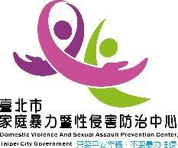社區防暴宣講紀錄表
宣講者姓名： 黃鈺惠 場次：第 3 場
時間： 112 年 12 月 28 日 人數： 24人
宣導對象：臺北市義勇消防總隊防火宣導大隊南港中隊
1、宣講內容摘要：
87年6月24日總統公佈後家庭暴力防治法，簡稱家暴法
一.家庭暴力防治法保護誰：家庭成員？
1.家人，四等親以、內、未成年子女2.有無婚姻關係-夫妻、前夫、妻3.有無住在一起的男女朋友，或是現在的同性朋友4.目睹家暴兒少5.16-18歲未同居親密關係二.暴力的型態：
1.身體層面的家庭暴力類型
2.精神層面的家庭暴力類型(1) 言詞虐待(2)心理虐待(3)性虐待(4)經濟控制
三.可以怎麼做
1.醫院驗傷2.報警3.113 4.用手機錄、拍起來5.關懷e起來
保護令是什麼？就是保護你不會被傷害的法院通知單
1.緊急保護令2.暫時保護令3.通常保護令
2、本次問題與建議：
本次提出家暴的型態，大部份的人都回答言語、身體，對於精神及經濟控制是不了解的
3、宣講照片(請提供4張照片)
